Кадастровой палатой по Москве достигнуты целевые показатели по внесению в реестр недвижимости сведений об объектах культурного наследия и их территориях
27.02.2020
За 2019 год учреждением внесены в Единый государственный реестр недвижимости (ЕГРН) сведения в отношении более 1 800 объектов культурного наследия, а также более 500 территорий объектов культурного наследия.
Кадастровой палатой по Москве совместно с Департаментом культурного наследия столицы достигнуты плановые показатели
на 2019 год, установленные целевой моделью «Постановка на кадастровый учет земельных участков и объектов недвижимого имущества», характеризующие количество сведений в реестре недвижимости об объектах культурного наследия и их территориях, включённых в Единый государственный реестр объектов культурного наследия. В настоящее время в ЕГРН содержатся сведения о 2 882 объектах культурного наследия и о 1 521 территории объектов культурного наследия.
«Памятники истории и культуры России составляют весомую долю
в культурном и природном наследии мира, вносят важнейший вклад в устойчивое развитие нашей страны и человеческой цивилизации в целом. Немаловажную роль в сохранении культурного достояния нашей страны играет наличие
в реестре недвижимости полных и достоверных сведений об объектах культурного наследия, их территориях и зонах охраны», – отметила директор Кадастровой палаты по Москве Елена Спиридонова.


Наличие в реестре недвижимости сведений об объектах культурного наследия позволяет исключить нарушения законодательства при планировании развития территорий, а также снижает риски при проведении инвестиционной и предпринимательской деятельности.
«Кадастровой палатой по Москве совместно с Управлением Росреестра по Москве и Департаментом культурного наследия города Москвы ведётся активная работа по внесению сведений в ЕГРН об объектах культурного наследия и их территориях, направленная на сохранение памятников истории
и культуры столицы. Так, на сегодняшний день в реестре недвижимости содержатся сведения в отношении 2 882 объектах культурного наследия федерального и регионального значения, а также 1 521 территории объектов культурного наследия, расположенных на территории города Москвы»,
– сообщила Елена Спиридонова.
Отметим, что всего в столице насчитывается около 3 тысяч объектов культурного наследия и почти 2 тысячи территорий таких объектов. Доля объектов культурного наследия, внесенных в ЕГРН, составила 97%, доля территории объектов культурного наследия – 78% от общего количество сведений.
Таким образом, к концу 2019 года в Москве полностью достигнуты плановые показатели «Дорожной карты» по внедрению целевой модели «Постановка на кадастровый учет земельных участков и объектов недвижимого имущества», характеризующие количество сведений в ЕГРН об объектах недвижимости и их территориях, включенных в Единый государственный реестр объектов культурного наследия (75% – для внесенных в ЕГРН объектов культурного наследия, 75% – для внесенных в ЕГРН территорий таких объектов).
«Кадастровая палата по Москве продолжает работу по внесению сведений в ЕГРН об объектах культурного наследия и их территориях. К концу 2020 года учреждением планируется в полном объеме внести в реестр недвижимости сведения о столичных памятниках архитектуры
и их территориях», – добавила Елена Спиридонова.
Россия – большая и красивая страна, богатая различными памятниками истории и культуры, многие из которых поистине уникальны. Сохранение культурно-исторического наследия – одно из важнейших условий развития общества, приобщения граждан к истории и культуре. Вот почему охрана объектов культурного наследия является одной из важнейших задач государственной власти.
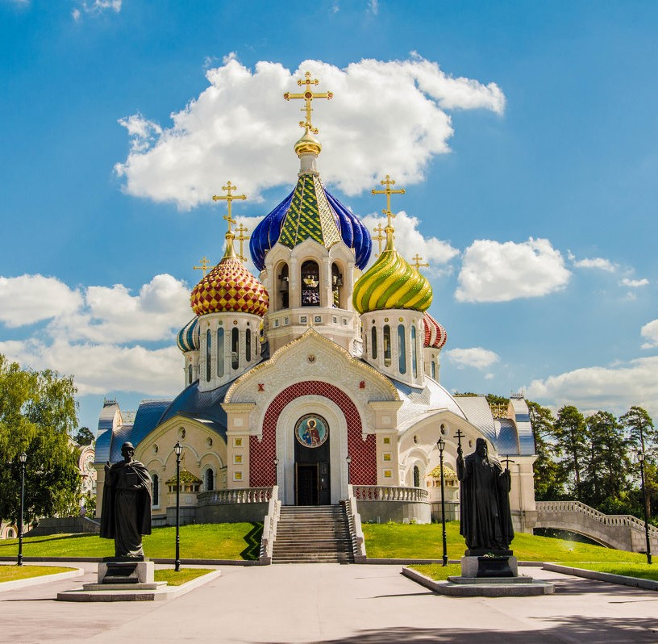
Защита объектов культурного наследия на территории столицы – одна из приоритетных целей Кадастровой палаты по Москве. Отсутствие информации
об объектах культурного наследия в ЕГРН может привести к совершению градостроительных ошибок при предоставлении земельных участков органами местного самоуправления, а также к нарушению требований, запрещающих виды деятельности, которые могут нанести ущерб физической сохранности объекта.
Для справки:
Объекты культурного наследия (памятникам истории и культуры) народов Российской Федерации – это объекты недвижимого имущества (включая объекты археологического наследия) и иные объекты с исторически связанными с ними территориями, произведениями живописи, скульптуры, декоративно-прикладного искусства, объектами науки и техники и иными предметами материальной культуры, возникшие в результате исторических событий, представляющие собой ценность с точки зрения истории, археологии, архитектуры, градостроительства, искусства, науки и техники, эстетики, этнологии или антропологии, социальной культуры и являющиеся свидетельством эпох и цивилизаций, подлинными источниками информации о зарождении и развитии культуры.
Территория объекта культурного наследия – это территория, непосредственно занятая данным объектом культурного наследия, связанная с ним исторически и функционально, являющаяся его неотъемлемой частью.

Адрес страницы: http://lublino.mos.ru/directions-of-activities/cadastral-chambers/detail/8720727.html
Управа района Люблино города Москвы

